**LIGUE CONGOLAISE DE LUTTE CONTRE LA CORRUPTION**

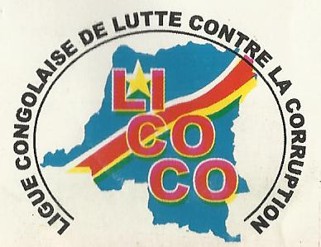

**LICOCO**

**14, Av. Loango, Quartier 1, Commune de N’djili-Kinshasa/RDC**

**Référence : Boulevard Kimbuta, Arrêt Ex.Bar Grand Libulu**

**Tél + 243 81 60 49 837**

**Email.** [**licocordc@gmail.com**](mailto:licocordc@gmail.com)

[**www.licoco.org**](http://www.licoco.org)

**Rapport d’activité CAJAC mobile N°2**

**Titre :** Discrimination liée à la corruption (handicap physique, classe social, sexe…)

**Lieu :** Marché de Maluku et ses environs

**Date** : Vendredi 19 Juillet 2024

1. **Introduction**

La Ligue Congolaise de Lutte Contre la Corruption, LICOCO en sigle, a organisé une campagne de sensibilisation ce vendredi 19 Juillet 2024 au Marché de Maluku et ses environs situé dans la commune de Maluku. Encore une fois les citoyens de ce coin ont été mobilisés à s’engager tous dans la lutte contre la corruption et la discrimination en adhérant au mécanisme anti-corruption mise en place par la LICOCO.

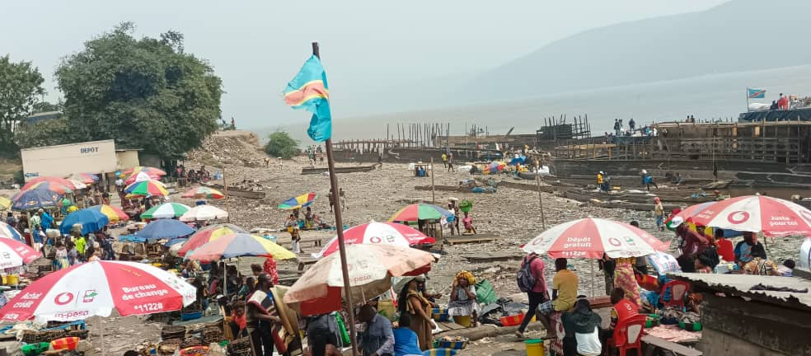

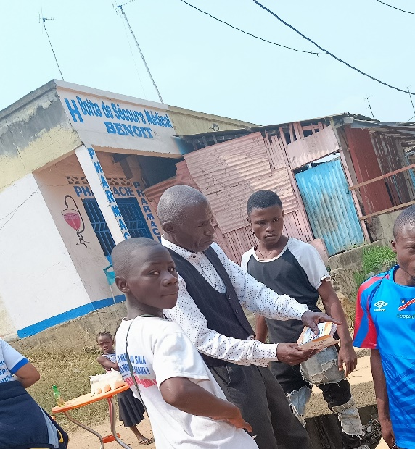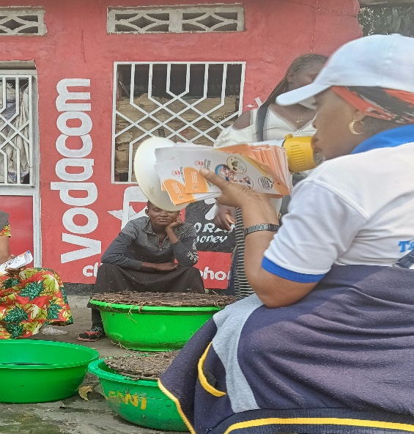

1. **Déroulement de l’activité**

Les citoyens ont été appelés à la prise de conscience collective pour combattre ce fléau et promouvoir la culture de la dénonciation des actes de corruption et discrimination qui ne cessent d’accroitre dans notre société et empêchent son développement.

Pour attirer l’attention des citoyens, le CAJAC mobile circulait avec des mégaphones en passant le message de la LICOCO et distribuant des dépliants comportant des messages de lutte contre la corruption ainsi que toute injustice liée à la discrimination. Nous avons expliqué aux citoyens l’importance de dénoncer.

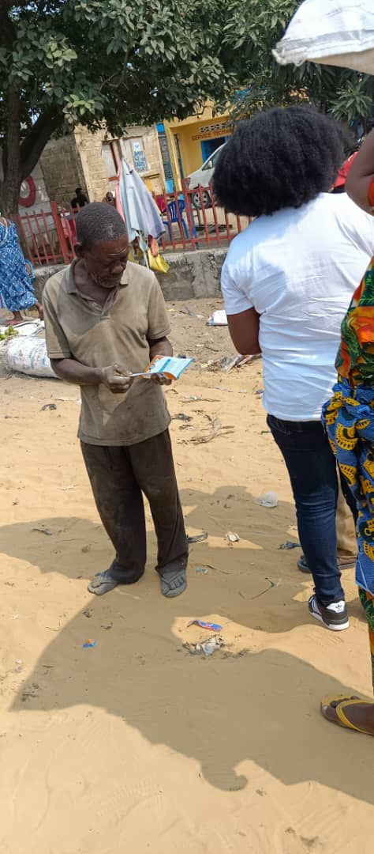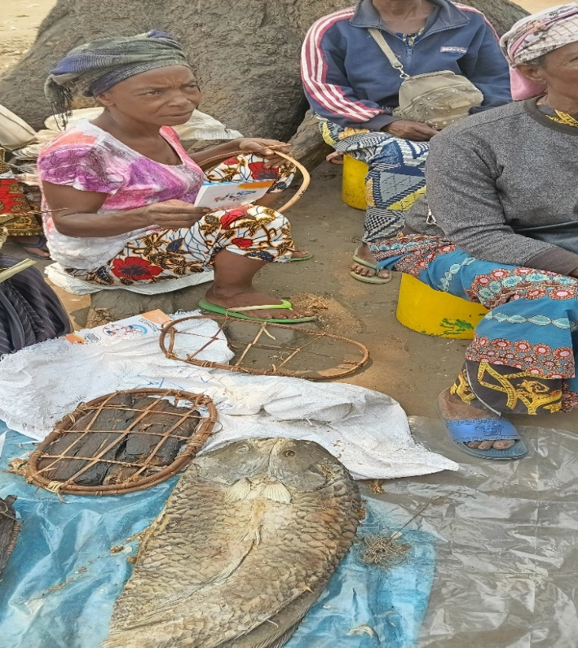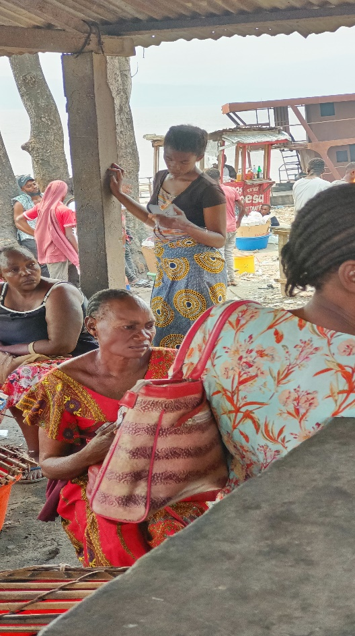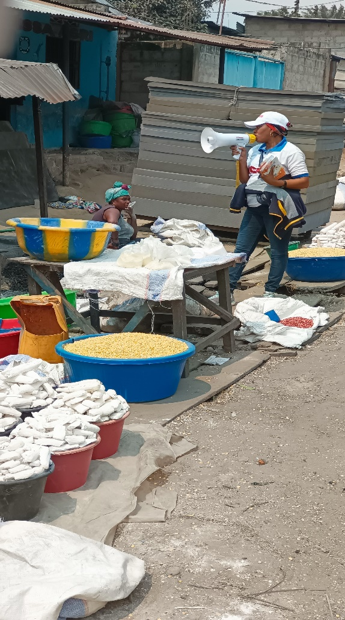Le mécanisme CAJAC mobile a permis le contact avec les citoyens et de distribuer 600 dépliants tout en expliquant l’outil de lutte contre la corruption et la discrimination mis à leur disposition par la LICOCO.

1. **Statistiques**

Cette campagne de sensibilisation a touché directement 600 personnes femmes et hommes, jeunes et vieux, dont l’âge varie entre 16 à 68 ans :

**SEXE MOYENNE AGE**

De 16 à 29 ans De 30 à 70 ans Total

HOMME 45 120 165

FEMME 160 275 435

**TOTAL GENERAL 600**

|  |  |
| --- | --- |
| Homme | 28% |
| Femme | 72% |

NN

1. **Résultats**

Le CAJAC mobile a enregistré sur le lieu, 4 Cas provenant des femmes et 4 Cas provenant des hommes.

Les Citoyens ont recommandé à la LICOCO d’ouvrir ses portes à Maluku car il y a beaucoup d’actes de corruption et discrimination dans ce coin de la ville. Ils vivent la tracasserie au quotidien.

**Equipe de la Campagne**

* Madame Mireille KIMA : Assistante Programme
* Madame Ange Chiza : Chargée de Communication
* Monsieur Vivien ELEMBE : Coordonnateur CAJAC
* Madame Lydie Lutete : Comptable
* Monsieur Willy : Chauffeur

**Ange Chiza**

**Chargée de communication**